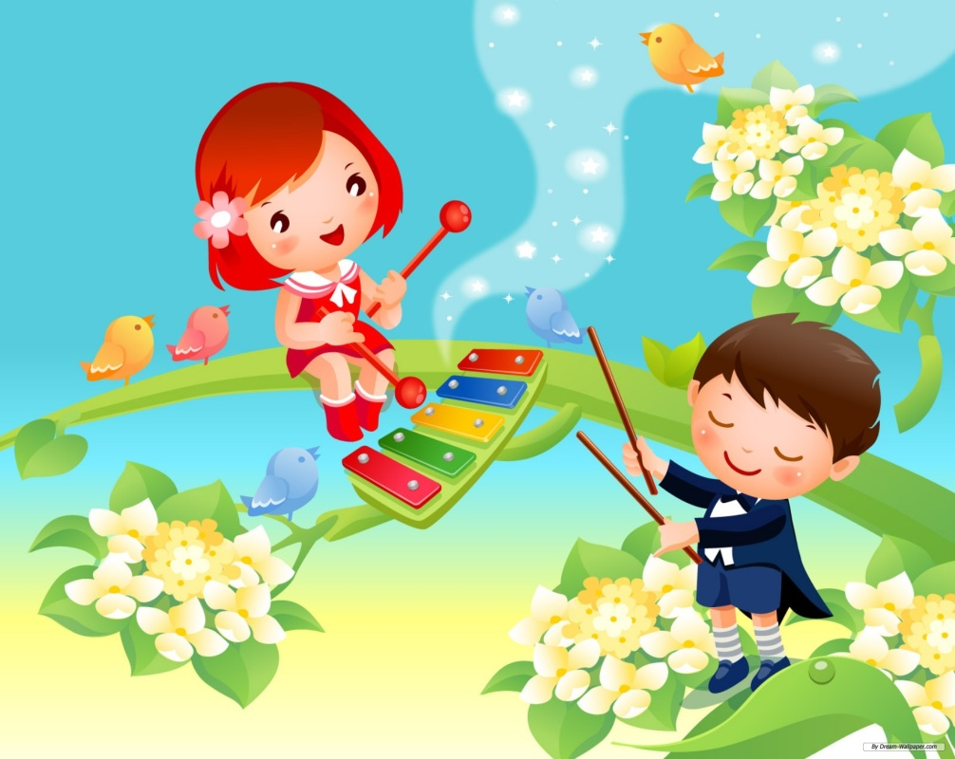

Муниципальное казённое дошкольное образовательное учреждение д/с №30 Еманжелинского муниципального района Челябинской области

Составитель: Пудовкина С.В.

«До свидания, лето»
Муз.-дид игра «Разукрасим музыку.»
Цель: Создание условий для определенного эмоционального отклика детей на настроение музыкального произведения
Привлекать внимание детей к богатству и красоте звуков окружающей природы.
Развивать эмоциональную отзывчивость на инструментальную классическую музыку
Вызвать радость у ребят от выполнения творческого самовыражения в рисунках.
Оборудование:музыкальные диски с произведениями П.И.Чайковского «Времена года» «Осенняя песня» и А.Вивальди «Времена года»Концерт «Осень» 2 часть, заготовки листьев разной формы, акварельные краски.
Ход игры:
Педагог: Ребята, сегодня мы с вами поговорим о музыке. Музыка всегда с нами. Она внутри нас, она вокруг нас.
Без музыки не проживу и дня,
Она во мне. Она вокруг меня.
И в пенье птиц, и в шуме городов,
В молчанье трав и в радуге цветов,
И в зареве рассвета над землей…
Она везде и вечный спутник мой.
О.Гаджикасимов
И сегодня у нас путешествие в волшебный лес.
Он полон тайн и удивительных чудес!

Предложить детям прослушать музыкальные произведения: П.И.Чайковский «Времена года». «Осенняя песня» и А. Вивальди «Времена года» Концерт «Осень» 2-я часть.
Педагог: Листьев целые охапки:
На дорожках, на траве.
Соберем букет красивый
На забаву детворе.
Педагог предлагает детям выбрать и раскрасить листья, свободно импровизируя цветовой гаммой и оттенками
Педагог: Посмотрите-ка, какие
Листья разные, резные.
Длинной тонкой кистью
Мы раскрасим листья.
В красный, желтый, золотой -
Как хорош ты, лист цветной!

В конце занятия педагог проводит арт-терапевтическую технику направленной визуализации.
Педагог: Ребята, вы возьмите каждый свой листик, закроете глазки
и расскажите, какое желание исполнил бы ваш листочек.
Чтоб листочками нам стать-
Раз, два, три, четыре, пять,-
Нужно всем в ладоши хлопнуть,
А потом, потом, потом
Повернуться всем кругом!

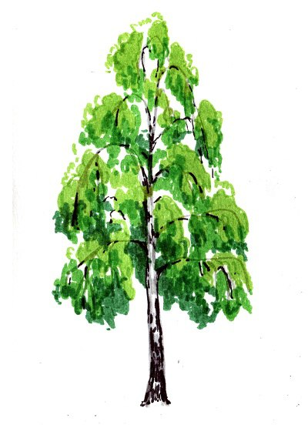
«Моя страна»
Муз.-дид. игра «С чего начинается Родина?»
Цель: воспитание патриотизма, знакомство с творчеством российских композиторов и поэтов, активное запоминание детьми текста песни (метод мнемотехники)
Песня «С чего начинается Родина»
«Урожай»
Муз-дид игра «Корзинка»
Цель: развивать умение различать средства музыкальной выразительности.
Оборудование: корзинки по количеству определений, муляжи,отрывки из муз. произведений разного характера.
Ход игры: дети складывают в корзинки слова-определения(яблоки-медленно, вишни-быстро, грибы-плавно, персики-отрывисто.и т.д.

«Краски осени» 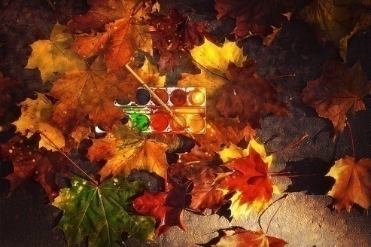
Муз-дид игра «Настроение»
Цель:формировать умение определять характер музыкального произведения, пополнять словарный запас детей.
Оборудование: Репродукции портретов людей с ярко выраженным эмоциональным состоянием (грусть, радость, задумчивость и т.д.), отрывки из муз. произведений. Дети выбирают тот, который соответствует определённому понятию. Варианты: предлагаются один муз. отрывок и несколько портретов героев в разном настроении.

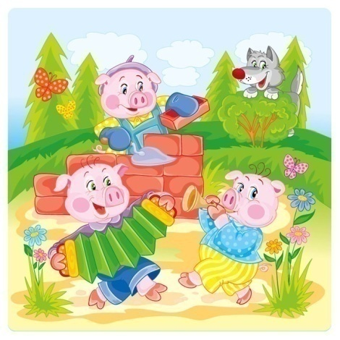
«Животный мир» (домашние)
Муз-дид. игра «Три поросёнка»
Цель: Учить детей различать по высоте звуки мажорного трезвучия (до-ля-фа).
Развивать музыкальную память и звуковысотный слух, умение по слуховому восприятию различать высокие, низкие и средние звуки в пределах мажорного трезвучия: до-ля-фа.
Оборудование: картинки с изображением поросят.
Ход игры: Педагог предлагает детям вспомнить сказку «Три поросенка» и ее персонажей. Он говорит, что поросята теперь живут в одном домике и очень любят петь, только всех их зовут по-разному и поют они разными голосами. У Ниф-нифа самый высокий голос, у Нуф-нуфа самый низкий, а у Наф-нафа средний. Поросята спрятались в домике и покажутся только тогда, когда дети угадают кто из них поет таким голосом и повторяет его песенку. При выполнении этих условий детям показывают картинку с изображением поросенка.
Программное содержание : Развивать музыкальную память и звуковысотный слух, умение по слуховому восприятию различать высокие, низкие и средние звуки в пределах мажорного трезвучия: до-ля-фа.
Игровые правила: Прослушать напев, не мешать отвечать другим и не подсказывать.
Игровые действия: Отгадать высоту звука, показать ее положением руки или самостоятельно напеть.

«Животный мир»
(дикие) Муз.-дид игра «Три медведя»
Цель: развивать муз. ритмический слух.
Оборудование:: плоские фигурки медведей из картона, раскрашенные в русском стиле. У детей карточки с изображением трех медведей и кружочки.
Ход игры:
Педагог: Вы помните, ребята, сказку «Три медведя»? В последней комнате Машенька легла на минуточку в кроватку и заснула. А в это время медведи вернулись домой. Вы помните, как их звали? (Дети отвечают). Послушайте, кто первым зашел в избушку? (Выстукивает ритмический рисунок на инструменте на одном или двух звуках. Дети называют, кто пришел.)
Педагог (выводит фигурку) : Как мишка идет? Медленно, тяжело. Отхлопайте ритм ладошками, как он идет? А теперь найдите, куда положить фишку. (Дети кладут кружочки на соответствующее изображение.)
«Я-человек»
Муз.-дид игра «Мажор-минор»
Цель: закреплять представления о мажоре и миноре.
Оборудование: несколько небольших муз. произведений. Карточки эмоций.
Ход игры: звучат муз. произведения. Дети словесно определяют музыкальный лад.
«Народная культура и традиции»
Муз.-дид игра «Музыкальные топотушки»
Цель: совершенствовать умение точно воспроизводить ритмическую пульсацию произведения.
Оборудование:несколько небольших муз. произведений в народном плане.
Ход игры: дети дублируют ритмическую пульсацию музыкального произведения ритмическим рисунком движений. Можно предложить отбивать только сильную долю или относительно сильную, раздробить длительности и т.д.

«Наш быт»
Муз.-дид игра «Звуки города»
Цель: уметь различать и произносить шумовые звуки.
Дать понятие “звук”.
Оборудование: Картинка с изображением городской жизни.
Ход игры: Различить и произнести поочередно все шумовые звуки, изображенные на картинке (шум машины, пение птиц и т.п.) Голосом создать картинку городской жизни” (одновременно каждый произносит любой шумовой звук.)
«Дружба»
Муз.-дид игра «Чья музыка»
Цель: развивать у детей представление о национальном характере музыки.
Оборудование: картинки детей в национальных костюмах
Ход игры: педагог знакомит детей с произведениями русского, узбекского, татарского, башкирского, украинского фольклора., обращает внимание детей на отличительные особенность музыки разных народов, показывая при этом картинки, изображающие детей в национальных костюмах. Когда дети уже достаточно хорошо знакомы с народной музыкой, детям предлагают выбрать картинки, соответствующие национальным особенностям исполненной песни. Или наоборот показывает детям картинку и просит исполнить песню того народа, национальный костюм которого изображён на картинке.

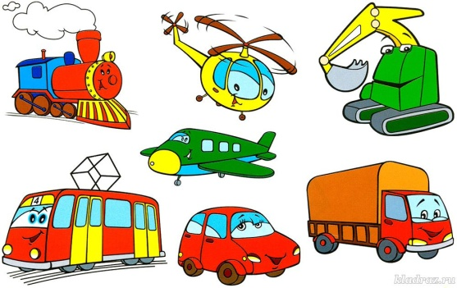
«Транспорт»
Муз.-дид игра « Поехали, полетели, поплыли»
Цель: развитие тембрового восприятия музыкально-ритмических движений, закрепление песенного репертуара.
Оборудование: песни о разных видах транспорта, карточки с изображением различного вида транспорта.
Ход игры: звучит песня. Дети определят вид транспорта. Поем знакомые песни. Подобрать стихотворение по каждому виду транспорта.

«Здоровей-ка»
Муз.-дид игра «Слушай внимательно»
Цель: развивать представление об основных жанрах музыки, способность различать песню, танц, марш.
Оборудование: картинки по жанрам – колыбельная, полька, марш.
Ход игры: педагог исполняет музыкальные произведения разного жанра: колыбельную, польку, марш. Обращает внимание детей на их особенности, предлагает найти отличительные черты. Одному ребёнку на слух предлагается определить жанровую принадлежность заданной мелодии и выбрать соответствующую картинку, остальные дети указывают свой ответ на игровых полотнах с изображением, соответствующим различным жанрам музыки. 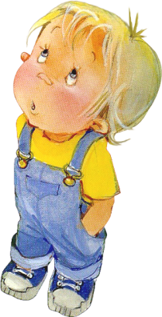

«Кто как готовится к зиме»
Муз.-дид игра «Сыщики»
Цель: совершенствовать способность воспринимать композиционное строение.
Оборудование: картинка с изображениями ритмических рисунков и рисунки к стихотворениям, цветные карандаши.
Ход игры: детям предлагается соединить цветными линиями картинку к заданному стихотворению и подходящий ритмический рисунок.
«Здравствуй, зимушка-зима!»
Муз.-дид игра «Хрустальные снежинки»
Цель: через поэтическое слово и музыку создать условия для эмоц.-эстет восприятия зимней природы.
За окошком – вьюга, за окошком – тьма,
Глядя друг на друга, спя в снегу дома.
А снежинки кружатся – всё им нипочём!-
В лёгких платьях с кружевцем, с голеньким плечом.
Медвежонок плюшевый спит в углу своём
И в пол-уха слушает вьюгу за окном.
Старая, седая, с ледяной клюкой,
Вьюга ковыляет Бабою - ягой.
А снежинки кружатся – всё им нипочём-
В лёгких платьях с кружевцем, с голеньким плечом.
Тоненькие ножки – мягкие сапожки,
Белый башмачок – звонкий каблучок!
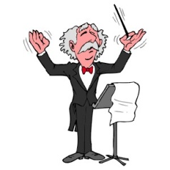
«Город мастеров»
Муз.- дид игра « Дирижёр»
Цель: упражнять в точной передаче ритма.
Ход игры: «дирижёр» задаёт размер и говорит, на какую долю будет пауза. «Участники оркестра» исполняют его требования: хлопками передают ритм, на паузу разводят руки в стороны.
«Новогодний калейдоскоп»
Муз.- дид игра «Музыкальные подарки для ёлочки»
Цель: Создать игровую мотивацию.
Задачи: развивать фантазию. Творчество в процессе создания игрового образа, поощрять неповторимость.
Упражнять в изображении музыкально-игровых образов с помощью мимики, жестов, интонации.
Оборудование: диск с муз. произведениями «Медведь» муз. Ребикова, «Лиса крадётся» муз. Тиличеевой, «Зайчиха» муз. Тиличеевой , чудесный мешочек с игрушками мишка. Зайчик, лисичка.
Были бы у ёлочки ножки,
Побежала бы она по дорожке.
Заплясала бы она вместе снами,
Застучала бы она каблучками.
Закружились бы на ёлочке игрушки-
Разноцветные фонарики, хлопушки.
Рассматриваем Сейчас мы будем с вами ёлочку наряжать.
Предлагаю вам одну интересную игру.
Надо будет отгадать и движеньем показать
Того, чья будет музыка звучать.
Слушаем, после верного ответа реб. Из чудесного мешочка достают игрушки и вешают на ёлочку.
Как хороша новогодняя ёлка,
Как нарядилась она, погляди!
Платье у ёлки зелёного шёлка,
Ярко на ветках горят огоньки!
Дружно встанем в хоровод
И станцуем вместе.
Пусть сегодня здесь звучат
Детский смех и песни.
Хоровод вокруг ёлочки.
« В гостях у сказки»
Муз.-дид игра «Теремок»
Цель: способствовать развитию умения определять тонику.
Оборудование: макет теремка, игрушки (мышка, лягушка, заяц, лиса, волк, медведь)
Ход игры: дети слушают фразы из муз. произведения и определяют, зашёл ли герой сказки в теремок (если фраза заканчивается на тонике, то зашёл, если не на тонике – не зашёл.

«Этикет»
Муз.-дид игра «Здравствуйте!»
Цель: продолжать развивать умение определять тонику.
Оборудование: муз. произведение спокойного характера.
Ход игры: дети двигаются по кругу спокойным шагом под музыку. Если остановка происходит на тонике, то они здороваются друг с другом, если нет-продолжают движение.

«Моя семья»
Муз.-дид игра « Музыкальный цветок»
Цель: продолжать развивать интерес к музыке
Оборудование: цветы и лепестки разного цвета с картинками.
Ход игры: узнать по фрагменту муз. произведения, выбрать лепестки с картинками, соответствующими этим муз. произведениям, составить из нескольких лепестков цветок.

«Азбука безопасности»
Муз.-дид игра «Телефон»
Цель: развивать чувство ритма.
Ход игры: дети выстраиваются в ряд друг за другом. Стоящий последним участник придумывает ритмическую фразу и рукой простукивает её по спине впереди стоящего. Предпоследний передаёт следующему и т.д. Ребёнок, получивший сообщение последним, выкладывает его. Затем все дети прохлопывают данный оборот.
«Профессии»
Муз.-дид игра «Вечер «Фонаршик» наступил»
Цель: закреплять умение чувствовать ритмическую пульсацию муз. произведения.
Оборудование: ритмически простое муз. произведение.
Ход игры: с началом музыки «фонарщик» на сильную долю такта «зажигает» первый «фонарь» ( тот поднимает руки вверх), потом шагает четвертными. Делает так, пока не зажгутся все 2фонари» На повтор муз. произведения «Фонарщик» их «гасит» (дети опускают руки вниз).
«Маленькие исследователи»
Муз.-дид игра «Определи по ритму»
Цель: учить передавать ритмический рисунок знакомых попевок и узнавать их по изображению ритмического рисунка.
Ход игры: разучивая с педагогом попевку дети прхлопывают её ритм, научившись этому они учатся узнавать знакомые попевки по предложенному рисунку .Например:
В ритмических рисунках квадраты обозначают короткие звуки, прямоугольники – длинные звуки.Прохлопать.

«Наши защитники»
Муз.-дид игра «Музыкальный кораблик»
Цель: развивать тембровый и динамический слух детей.
Оборудование: карточки с изображением муз. инструментов, кораблики с окошками.
Ход игры: определить по звуку муз. инструмент и прикрепить к кораблику карточку с изображением этого муз. инструмента.

«Женский день»
Муз.-дид игра «Три цветка»
Цель: развивать слуховое восприятие.
Оборудование: три цветка из картона ( в середине нарисовано «лицо» спящее, плачущее или весёлое), изображающих три типа характера музыки:
-добрая, ласковая, убаюкивающая
-грустная, жалобная.
-весёлая, радостная, плясовая, задорная.
Ход игры: 1 вариант - Звучит произведение. Вызванный ребёнок берёт цветок, соответствующий характеру музыки, и показывает его. Все дети активно участвуют в определении характера музыки. Если произведение знакомо детям, то вызванный ребёнок говорит его название и имя композитора.
2 вариант – перед каждым ребёнком лежит один из трёх цветков. Звучит произведение, и дети, чьи цветы соответствуют характеру музыки, поднимают их.

«Миром правит доброта»
Муз-дид игра «Помоги жителям замка»
Цель: способствовать развитию умений определять характер муз. произведения, различать музыкальные жанры.
Оборудование: «Марш деревянных солдатиков», «Сладкая грёза», «Неаполитанский танец» П.И.Чайковского., пазлы «Вазы» (контуры, нарисованные на листах ватмана), разноцветные кусочки вазы.
Ход игры: Ветер-шалун пробежал по комнатам замка(придворного актёра, солдата, балерины) . Вазы упали и разбились на кусочки. Нужно собрать вазы и определить, из чьей они комнаты.
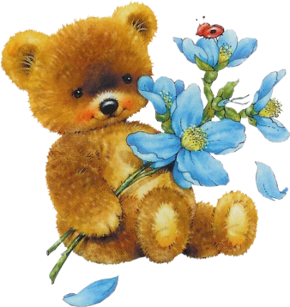
«Весна шагает по планете»
Муз.-дид игра «Весёлый дождик»
Цель: развивать у детей чувство ритма.
Оборудование: фонограмма дождя, музыкальное сопровождение дождь и радуга муз. С.Прокофьева, фланелеграф, металлофон, карточки , капельки дождя, тучки, акварельные краски, альбом для рисования.
Ход игры: Дети поочередно импровизируют ритмический рисунок дождя.

Педагог предлагает посчитать сколько капелек упало из тучки.
Педагог предлагает поиграть в пальчиковую игру.

Пальчиковая игра
Сколько знаю я дождей? - прикасаться пальчиками по очереди к
Сосчитайте поскорей: большому, начиная с указательного.
Дождик с ветром, - поочередно загибать пальцы
Дождь грибной,
Дождик с радугой-дугой,
Дождик с солнцем,
Дождик с градом,
Дождик с рыжим листопадом.

Предложить детям самостоятельно решить , какой дождь будут рисовать.

«Быть здоровыми хотим»
Муз.-дид игра «Поющие руки»
Цель: продолжать развивать способность активно (двигательно) переживать музыку, чувствовать эмоциональную выразительность музыкального ртма.
Оборудование: муз произведение.
Ход игры: после прослушивания муз произвед. Дети представляют, что они жители сказочной страны, но не умеют разговаривать и петь.Педагог подводит их к мысли, что можно говорить и петь при помощи рук. Игроки должны передать темп, динамику, ритм разной амплитудой, скоростью и силой движения.

«Театр»
Муз.-дид игра «Музыкальные лоскутки»
Цель: способствовать формированию умения определять характер музыки.
Оборудование: Отрывки из муз. произведений разного характера. Два листа ватмана с чёрно-белыми контурами костюмов, разделёнными линиями на кусочки.
Ход игры: в цирке жили два клоуна (один весёлый-Ах, другой грустный – Ох) Портной решил сшить для них новые костюмы.Прошёл дождик и смыл все краски с костюмов. Звучат муз. отрывки.Дети определяют характер произведений и раскрашивают костюмы в соответствующий цвет.

«Встречаем птиц»
Муз.-дид игра «Телеграмма»
Цель: продолжать формировать навык применения композиционного строения.
Оборудование: телеграмма.
Ход игры: читаем слова и прохлопать ритмический рисунок.
Дятел сел на толстый сук –туки-тук, туки-тук, IIIIII
Всем друзьям своим на юг-туки-тук, туки-тук, IIIIII
Телеграммы срочно шлёт-туки-туки-туки-ток. IIIIIII
Что весна уже идёт – туки-туки-туки-ток, IIIIIII
То растаял снег вокруг – туки-тук, туки-тук, IIIIII
Дятел зиму зимовал – туки-тук, туки-тук, IIIIII
В жарких странах не бывал – туки-тук, туки-тук, IIIIII
И понятно почему – туки-тук,туки-тук, IIIIII
Скучно дятлу одному – туки-тук, туки-тук, IIIIII
«Космос»
Муз.-дид игра «Музыкальный кубик»
Цель: формировать навыки выразительного пения.
Оборудование: кубики с картинками знакомых песен. (Песня о звездах, о космонавтах, про луну, про солнце, про земной шар, про луноход.)
Ход игры: ребёнок бросает кубик и в соответствии с изображением на верхней грани кубика называет песенку и исполняет её.

«Волшебница вода»
Муз.-дид игра «Море»
Цель: развивиать у детей представление об изобразительных возможностях музыки, её способности отражать явления окружающей природы.
Оборудование: карточки со схемами динамических оттенков.(тихо-громко, не слишком громко, очень громко)
Ход игры: звуч «Море» Н. Римского-Корсакова, дети делятся своими впечатлениями о характере музыки. Педагог обращает внимание не то, что композитор нарисовал яркую картину моря, показывая самые разные его состояния: то оно взволнлванное, то бушующее, то успокаивающееся. Один ребёнок с помощью карточек показывает изменение музыки на протяжении всей пьесы.

«Праздник весны и труда»
Муз.-дид игра «До, ре, ми»
Цель: учить различать образный характер музыки, соотносить художественный образ с музыкальным образом, отражающим явления действительности.
Ход игры: Звучит песня и предлагается ребёнку выбрать картинку, соответствующей ей по содержанию художественного образа, при этом ребёнок должен пояснить, почему он выбрал именно эту картинку, что на ней изображено и о чём говорится в песне. В другой раз педагог предлагает детям картинку и просит их исполнить знакомую им песню, соответствуюшую изображению на картинке.

«День Победы»
Муз.-дид игра «Музыкальное лото»
Цель: учить детей различать форму муз произведения (запев и припев в песне) передавать структуру песни, состоящую из повторяющихся элементов в виде условного изображения.
Оборудование: кубики со схемами
Ход игры: дети исполняют песню, затем предлагается одному ребёнку выложить её условное изображение из разноцветных кругов (запев песни) и однотонных квадратов(припев). Остальные дети проверяют правильно ли выполнено задание. В другой раз педагог сам выкладывает условное изображение из кругов и квадратов и просит детей исполнить песни, соответствующие изображению.

«Мир природы»
Муз.-дид игра «Прогулка в лесу»
Цель: совершенствовать вокально-слуховую координацию, расширять певческий диапазон.
Оборудование: атрибуты леса (короткая и длинная тропинки, кочки разногоразмера, болото)
Ход игры: дети «гуляют по лесу» . Если встречается короткая тропинка, пропевают восходящее движение от первой ступени к третьей. Если длинная – то восходящее движение от первой ступени к пятой. Если на пути болото, то прыгают «с кочки на кочку», пропнвая большую терцию, или чистую кварту,или чистую квинту (в зависимости от размера кочки)

«Мир природы»
Муз.-дид игра «Лесное эхо»
Цель: упражнять в точной передаче ритма.
Ход игры: произносится текст, дети вторят хлопками.
Ой, какой дремучий лес!
Лес, лес, лес, лес. IIII
Здесь ели, сосны до небес!
Бес, бес, бес, бес. IIII
С веток нам тихо шепчут шишки:
Шишки, шишки, шишки, шишки. IIIIIIII
«У нас в гостях сейчас детишки!»
Тишки, тишки, тишки, тишки. IIIIIIII

«Вот какие мы стали большие»
Муз.-дид игра «Незнайка»
Цель: совершенствовать способность воспринимать композиционное строение на слух.
Оборудование: карточки с записью ритма.
В этой шляпе голубой
Узнаёт меня любой!
Я шалун и непоседа,
От меня сплошные беды!
Но зато для всех вокруг.
Я вернейший в мире друг!
Поиграем в угадалку
Как зовут меня? Незнайка.

